很高興給你介紹我們的新產品。我們的6 W開關式電源，如果您對我們的電源有興趣。 我們現生產的6 W 規格從3 V 2A 到24 V 0.5A.depending 的範圍內。

請提供貴司須求規格,以便我們能報給妳最優惠價。期待不久收到妳的來信。

產品特色:
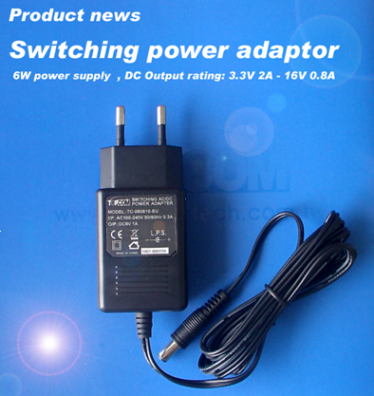
*小型尺寸和容易攜帶
*很高的工作效率
*AC輸入: AC100~240V
*DC 輸出功率︰ 3V/2A 24V/0.5A

保護裝置:
-過電流保護
-過電壓保護
-短路電路保護

順頌
商祺!

Tracy Chang
電話︰ 886-4-24228026 #18
傳真︰ 886-4-24228415
http://www.topcomtech.com.tw
MSN︰ tracy8898@hotmail.com
電子郵件︰ tracy@topcomtech.com.tw

